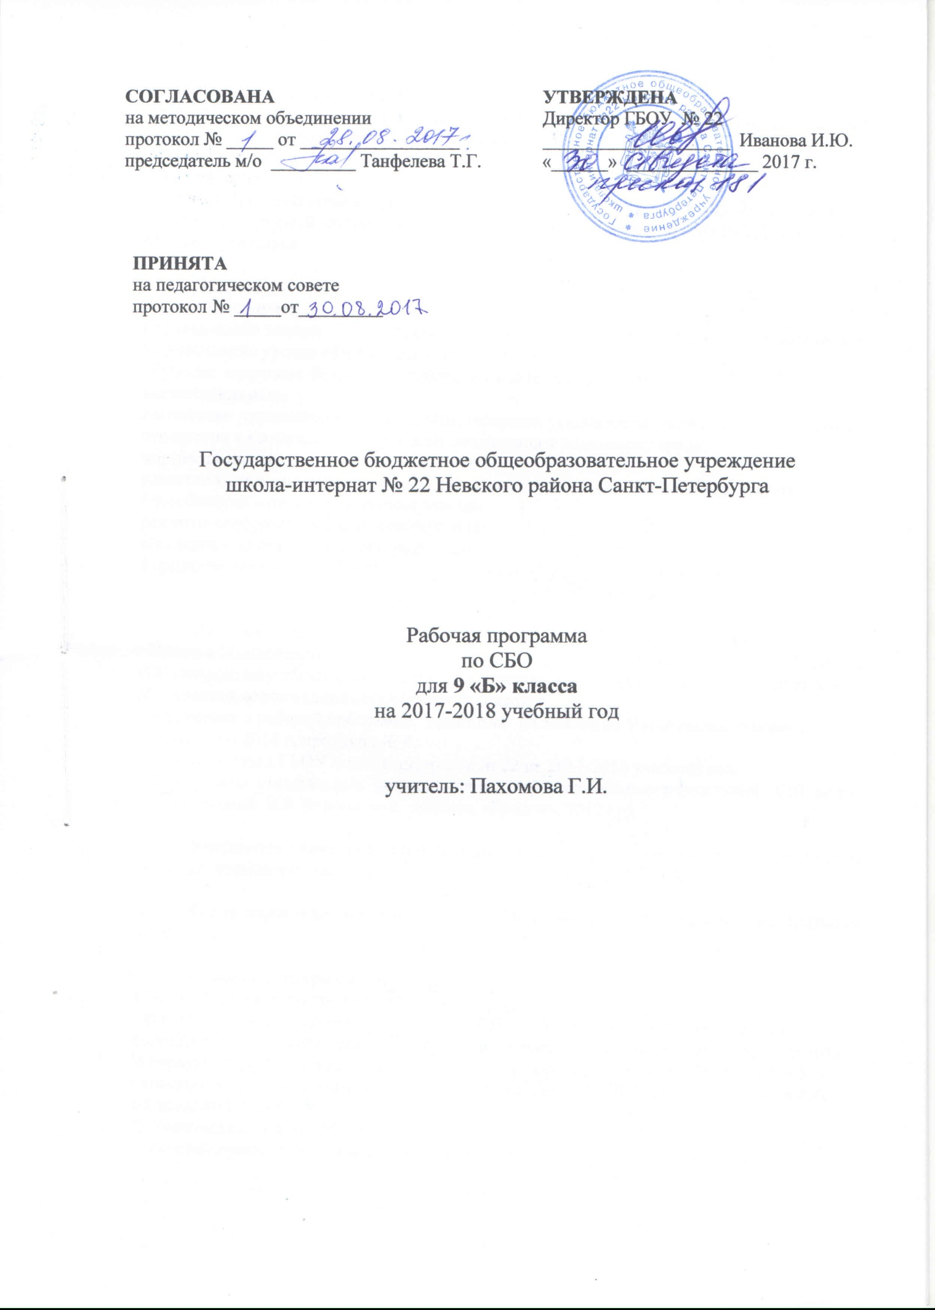

Пояснительная записка.
Рабочая программа составлена на основе Программы специальных (коррекционных) общеобразовательных учреждений VIII вида.

Цель: Практическая подготовка учащихся к самостоятельной жизни и труду, формирование у них знаний и умений, способствующих социальной адаптации, повышение уровня общего развития учащихся.

Задачи: образовательные:
формирование знаний и умений, способствующих социальной адаптации, направленных на повышение уровня общего развития учащихся.
коррекционные: развитие мышления, памяти, внимания, наблюдательности, речи, познавательных способностей в процессе усвоения знаний, сообразительности, воображения, обогащение словарного запаса учащихся, умение общаться со сверстниками, окружающими людьми.
воспитательные: воспитание трудолюбия, аккуратности, терпения, усидчивости, экономного и бережного отношения к продуктам, строгое соблюдение правил безопасной работы и гигиены труда, творческого отношения к домашнему труду.

Рабочая программа по СБО разработана в соответствии с требованиями ФГОС. Нормативные документы: - Приказа Министерства образования Российской Федерации от 19.12.2014г. № 1599 «Об утверждении учебных планов специальных (коррекционных) образовательных учреждений для обучающихся, воспитанников с отклонениями в развитии». - Положения о рабочей программе, принятого на Совете школы 02.06.2016 г, протокол № 4. - Учебного плана ГБОУ школы-интерната № 22 на 2017-2018 учебный год. - «Программы специальных (коррекционных) образовательных учреждений VIII вида» под редакцией В.В.Воронковой. Москва, «Владос», 2013 год.

Учебно-тематический план по СБО предусматривает следующее распределение по часам: количество часов по УП 2 ч. в неделю, 68 часов в год.

Реализация учебной программы обеспечивается специально подобранным УМК.
Коррекционная направленность реализации программы обеспечивается через использование в образовательном процессе специальных методов и приёмов, создание специальных условий, распределения содержания программы, исходя из психофизиологических особенностей класса.

Основные направления: I.Знакомство с предметами быта включает: - усвоение точного названия, назначения, правил обращения с предметами, а также выработку необходимых реальных, правильных навыков использования этих предметов. В первую очередь, это вещи, окружающие ребёнка(одежда, обувь, предметы личной гигиены); предметы широкого круга (обстановка жилища, предметы ухода за одеждой, обувью, жилищем). II. Знакомство с миром общения: - усвоение правил поведения в повседневной жизни в общественных местах; - выработка навыков общения со сверстниками и взрослыми; - формирование правильных представлений о различных службах, умение обращаться к их услугам.
Большинство разделов программы изучается с пятого по девятый классы. Это позволяет, соблюдая принципы систематичности и последовательности в обучении, при сообщении нового материала использовать опыт учащихся как базу для расширения их знаний, совершенствования имеющихся у них умений, навыков и формирования новых. Материал программы расположен по принципу усложнения и увеличения объема сведений. Последовательное изучение тем обеспечивает возможность систематизировано формировать и совершенствовать у детей с нарушениями интеллекта необходимые навыки самообслуживания, ведения домашнего хозяйства, ориентировки в окружающем, а также практически знакомиться с предприятиями, учреждениями, в которые им придется обращаться по различным вопросам, начав самостоятельную жизнь. Большое значение имеют разделы, направленные на формирование умений пользоваться услугами предприятий службы быта, торговли, связи, транспорта, медицинской помощи, кроме того, данные занятия должны способствовать усвоению морально-этических норм поведения, выработки навыков общения с людьми, развитию художественного вкуса у детей.
Программа раскрывает следующие основные разделы курса СБО:
1. Личная гигиена
2. Одежда и обувь
3. Питание
4. Семья
5. Культура поведения
6. Жилище
7. Транспорт
8. Торговля
9. Средства связи
10. Медицинская помощь
11. Учреждения, организации и предприятия
12. Экономика домашнего хозяйства
13. Трудоустройство

9 класс
№ п/п | Название раздела | Количество часов
1 | «Одежда и обувь» | 6ч
2 | «Питание» | 14ч
3 | «Семья» | 4ч
4 | «Культура поведения» | 4ч
5 | «Жилище» | 4ч
6 | «Транспорт» | 2ч
7 | «Торговля» | 2ч
8 | «Средства связи» | 4ч
9 | «Медицина» | 4ч
10 | «Учреждения, организации и предприятия» | 4ч
11 | «Трудоустройство» | 12ч
12 | «Личная гигиена» | 2ч
13 | «Бюджет» | 10ч.
ИТОГО: |  | 68 часов

Реализация практической части рабочей программы по СБО.
Для приобретения практических навыков и повышения уровня знаний на уроках СБО значительное внимание отводится:
- экскурсиям (на промышленные предприятия, сельскохозяйственные объекты, в магазины, на предприятия службы быта, в отделение связи, на транспорт, в различные учреждения)
- практическим работам по разделам «Питание», «Одежда и обувь», Жилище», «Средства связи»
- проведению сюжетно-ролевых игр по разделам «Торговля», «Семья», «Жилище», «Трудоустройство»
- демонстрации видеофильмов, презентаций
В 9 классе:
Обучающиеся должны знать:
Размеры своих одежды и обуви, гарантийные сроки носки, правила возврата, способы выведения пятен в домашних условиях.
Значение диетического питания, особенности и важности питания детей ясельного возраста, названия и рецепты 1-2 национальных блюд.
Основные виды семейных отношений, формы организации отдыха и досуга в семье, семейные традиции, обязанности членов семьи.
Правила поведения в обществе – правила приёма гостей.
Правила расстановки мебели в квартире, требования к подбору предметов интерьера, правила сохранения жилищного фонда.
Службы аэровокзала, порядок приобретения и возврата билетов, правила поведения в аэропорту.
Виды ярмарок, отличия ярмарки от магазина.
Виды денежных переводов, их стоимость, виды телефонной связи.
Способы распространения инфекционных заболеваний, меры по их предупреждению, правила и приёмы ухода за больным.
Местонахождение предприятий бытового обслуживания, какие виды услуг они оказывают
Учреждения и отделы по трудоустройству, их местонахождение, виды документов для устройства на работу, перечень основных деловых бумаг и требования к их написанию.
Обучающиеся должны уметь:
Подбирать одежду и обувь в соответствии со своим размером, выводить пятна на одежде различными способами.
Составлять меню диетического питания на день, составлять меню на день для ребенка ясельного возраста, выполнять сервировку праздничного стола.
Анализировать различные семейные ситуации, выполнять морально-этические нормы взаимоотношения в семье, поддерживать и укреплять семейные традиции.
Встречать гостей, вежливо вести себя во время приёма.
Расставлять мебель в квартире, подбирать детали интерьера.
Определять маршрут и выбирать транспортное средство.
Заполнить почтовый и телеграфный переводы, подсчитать стоимость денежных отправлений.
Предупреждать инфекционные заболевания, строго соблюдать правила ухода за больным.
Обращаться с вопросом и просьбой к работникам предприятий бытового обслуживания.
Обращаться в отделы кадров учреждений для устройства на работу, писать заявления, автобиографию, заявки на материалы, расписку, докладную и заполнять анкету. Практические работы: Упражнения в подсчете расходов на удовлетворение культурных потребностей. Расчеты рационального ведения домашнего хозяйства. Определение размеров одежды и обуви, примерка одежды и обуви. Выведение пятен. Правила сервировки праздничного стола, приготовление вегетарианского борща, правила техники безопасности при пользовании бытовыми электроприборами. Уход за больным: переодеть, умыть, чтение назначений врача в рецепте, листа-вкладыша к лекарствам; составление деловых бумаг: заявления, автобиографии, заявки на материалы и инструменты; упражнения в рациональной расстановке мебели, подборе деталей интерьера; заполнение бланков денежных переводов, на посылки. Экскурсии в сбербанк, ЖЭК (ДЭЗ) для ознакомления с видами деятельности этих учреждений. Экскурсия в учреждения и отделы по трудоустройству. Составление деловых бумаг: заявление, автобиография, заполнение анкеты, заявки на материалы, расписки, докладной записки.
Краткое содержание рабочей программы по СБО (по крупным разделам программы)
9 класс
Темы | Краткое содержание тем
«Одежда и обувь» | Стиль одежды, мода, обновление одежды. Выбор одежды и обуви в соответствии с назначением. Средства и правила выведения мелких пятен на одежде из различных видов ткани в домашних условиях. Соблюдение техники безопасности при выведении пятен.
«Питание» | Диетическое питание. Питание детей ясельного возраста. Приготовление национальных блюд. Составление меню и сервировка праздничного стола.
«Семья» | Российская семья. Условия создания семьи, основные семейные отношения. распределение обязанностей по ведению хозяйства, бюджета. Формы организации досуга и отдыха в семье. Семейные традиции.
«Культура поведения» | Адекватность поведения в обществе. Прием гостей и правила хорошего тона в обращении с друзьями, знакомыми
«Жилище» | Рациональная расстановка мебели в квартире. Интерьер. Сохранение жилищного фонда.
«Транспорт» | Назначение авиатранспорта. Аэровокзал. Маршруты. Порядок приобретения билетов. Стоимость проезда.
«Торговля» | Значение ярмарок. Виды ярмарок. Время и место проведения ярмарок.
«Средства связи» | Виды денежных переводов, стоимость их отправлений. Виды связи, особенности каждой, значимость в современной жизни
«Медицинская помощь» | Инфекционные заболевания и меры по их предупреждению. Уход за больным. документы, подтверждающие нетрудоспособность.
«Учреждения, организации и предприятия» | Предприятия бытового обслуживания, их назначение.
«Трудоустройство» | Учреждения и отделы по трудоустройству. Оформление на работу, постоянную и по договору. Документы, необходимые для поступления на работу, их оформление. Деловые бумаги: заявление, анкета, расписка, докладная записка, заявка. Правила их составления и написание.

Использование современных технологий: Информационно-коммуникационные, личностно-ориентированное обучение; здоровьесберегающие, игровые.

Формы и методы реализации программных задач.
На уроках СБО могут использоваться также следующие методы и приемы обучения: объяснение, экскурсия, беседа, демонстрация, наблюдение, моделирование реальных ситуаций, дидактические, режиссерские, сюжетно – ролевые игры, упражнения в виде записей и графических работ, проблемные ситуации, решение логических задач, оценивание действий людей в реальных жизненных ситуациях, чтение и обсуждение художественной литературы, упражнения в применении полученных знаний.
Для повышения эффективности учебного процесса на уроках используются цифровые образовательные ресурсы (ЦОР): демонстрация видеосюжетов, фотографий, слайдов; использование компьютерных технологий.

Оценочная деятельность состоит из фронтального и индивидуального письменного и устного опроса с использованием:
Тестов
Кроссвордов
Буквенных и цифровых заданий (карточек-заданий)
Перфокарт
Практических работ.
В конце года проводится итоговый контроль по изученному материалу в виде теста.

Межпредметные связи:
СБО – русский язык /закрепление навыков письма при выполнении письменных работ/;
СБО – математика /математический расчёт по формулам при подсчете семейного бюджета, продовольственной корзины, пересылки денежных переводов и т.п./;
СБО – география /знакомство с географическим расположением мест производства продуктов питания, потребительских товаров, промышленных предприятий/;
СБО – биология /знакомство с работой внутренних органов, принимающих участие в переваривании пищи, производство продуктов и товаров массового потребления/;
СБО – трудовое обучение /выполнение практических заданий по уходу за одеждой/.

Календарно – тематическое планирование
1ч
№п/п | Название темы | Кол - во часов | Виды, формы контроля | Дата
 |  |  |  | по плану | по факту
1  2 | Личная гигиена. Значение ЗОЖ | 2ч |  | 2.09  2.09
3  4 | Вред курения и алкоголя. Вред наркотиков на здоровье школьника. | 2ч |  | 9.09  9.09
5  6 | Одежда и обувь. Мода. Стили в одежде. Выбор одежды и обуви при покупке. | 2ч | Практическая работа | 16.09  16.09
7  8 | Варианты обновления одежды. Выведение мелких пятен с одежды в домашних условиях. | 2ч | Практическая работа | 23.09  23.09
9  10 | Бюджет семьи. Основные статьи расходов. Расходы на удовлетворение культурных потребностей. | 2ч |  | 30.09  30.09
11  12 | Экономия в домашнем хозяйстве Сбережения. Виды вкладов. | 2ч |  | 7.10  7.10
13  14 | Государственное страхование, его виды. Кредит. Оформление кредитов. | 2ч |  | 14.10  14.10
15  16 | Экскурсия в Сбербанк. | 2ч |  | 21.10  21.10
17  18 | Обобщение по темам. | 2ч | Тестирование. | 28.10  28.10

2ч
№п/п | Название темы | Кол – во  часов | Виды, формы контроля | Дата
 |  |  |  | по плану | по факту
19  20 | Культура поведения. Правила общежития. Приём гостей. Ролевые игры «Вечеринка» и «Чашка чаю». | 2ч
21  22 | Выпечка блинов из дрожжевого теста. | 2ч | Практическая работа
23  24 | Жилище. Рациональная расстановка мебели в квартире. Интерьер. Виды уборки квартиры (повтор). Сохранение жилищного фонда. | 2ч | Практическая работа
25  26 | Семейные отношения. Основы семейных отношений. | 2ч
27  28 | Традиции, досуг. Взаимоотношения в семье, обязанности, связанные с заботой о детях. | 2ч | Практическая работа
29  30 | Распределение хозяйственно – бытовых обязанностей между членами семьи. Семейные ситуации. | 2ч
31  32 | Тестирование.  Обобщение по темам. | 2ч | Тестирование

3ч
№п/п | Название темы | Кол - во часов | Виды, формы контроля | Дата
 |  |  |  | по плану | по факту
33  34 | Средства связи. Посылки. Правила упаковки и отправление. Виды денежных переводов. Заполнение бланков. | 2ч | Практическая работа
35  36 | Экскурсия на почту в отдел посылок. | 2ч
37  38 | Питание. Санитарно – гигиенические требования и правила техники безопасности при приготовлении пищи. Рецепты блюд для детей ясельного возраста. | 2ч | Практическая работа
39  40 | Рецепты приготовления диетических блюд. | 2ч | Практическая работа
41  42 | Меню праздничного стола. Его сервировка. Рецепты приготовления национальных блюд. | 2ч | Практическая работа
43  44 | Медпомощь. Инфекционные заболевания. Меры по их предупреждению. | 2ч
45  46 | Листок нетрудоспособности. Уход за больным. | 2ч
47  48 | Продуктовый рынок. Отделы. Стоимость продуктов. Особенности приобретения продуктов на рынке. | 2ч
49  50 | Комиссионный магазин. Его особенности. Услуги и правила пользования. | 2ч
51  52 | Обобщение по темам. | 2ч | Тестирование

4ч
№п/п | Название темы | Кол - во часов | Виды, формы контроля | Дата
 |  |  |  | по плану | по факту
53  54 | Авиатранспорт. Аэровокзал. Маршруты, службы. Порядок приобретения билета и его возврат. | 2ч
55  56 | Предприятия бытового обслуживания. Их назначение. Виды оказания услуг. Профессии сотрудников. | 2ч | Практическая работа
57  58 | Экскурсия на предприятие бытового обслуживания. | 2ч
59  60 | Трудоустройство. Выбор учебного заведения после окончания 9 класса. Характеристика рабочего места. | 2ч | Практическая работа
61  62 | Охрана труда несовершеннолетних Временная и постоянная занятость. Работа во время каникул. | 2ч
63  64 | Трудовой стаж. Трудовой договор. Анкетирование учащихся и рекомендации учителя. | 2ч
65  66 | Экскурсия в районный центр занятости. | 2ч
67  68 | Повторно – обобщающий урок за год. | 2ч | Тестирование

